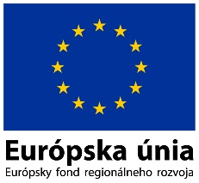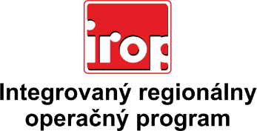

Zoznam odborných hodnotiteľov
Kód výzvy | Mená odborných hodnotiteľov
IROP-PO6-SC61-2019-46 | Mgr. Petra Libantová
 | Ing. Peter Škovran

